УТВЕРЖДЕНО
Приказ Министерства здравоохранения
Донецкой Народной Республики
от «28» 07. 2015года №012.1/221

Зарегистрировано в Министерстве
юстиции Донецкой Народной
Республики за регистрационным
№ 370 от 14.08.2015

Наименование министерства, другого органа исполнительной власти, к сфере управления которого принадлежит учреждение здравоохранения  Наименование и местонахождение (полный почтовый адрес) учреждения , в котором заполнена форма | 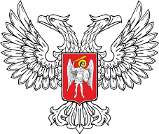 | МЕДИЦИНСКАЯ ДОКУМЕНТАЦИЯ  Форма первичной учетной документации  № 498-11/у  УТВЕРЖДЕНО  Приказ МЗ ДНР № 012.1/__  От «____»______________20___г.

Журнал регистрации проведения профилактической обработки вошера

Начат ____________________ Закончен _________________
(цифрами) (цифрами)

Содержание

Дата проведения профилактики | Концентрация дезинфицирующего раствора | Должность медицинского работника, проводившего дезинфекцию | Ф.И.О. медицинского работника | Подпись  медицинского работника
1 | 2 | 3 | 4 | 5

